Udhëzim

Nr. 35, datë 30.9.2014

Për procedurat e lëvizjes paralele, emërimit dhe të largimit nga puna të mësuesit në institucionin publik të arsimit parauniversitar

Në mbështetje të nenit 102, pika 4 e Kushtetutës së Republikës së Shqipërisë dhe neneve 26, 54 dhe 60 të ligjit nr. 69/2012, datë 21.6.2012 “Për sistemin arsimor parauniversitar në Republikën e Shqipërisë”,

Udhëzoj:

Kreu I
Emërimi i mësuesit në institucionin publik të arsimit parauniversitar

I.Shpallja e vendit të lirë dhe lëvizja paralele për mësues në institucionin publik të arsimit parauniversitar
Drejtori i institucionit publik të arsimit parauniversitar, brenda 2 ditëve nga dita kur vendi i një mësuesi lirohet, shpall vendin e lirë të punës. Shpallja i dërgohet fillimisht DAR/ZA-së nën juridiksionin e së cilës ndodhet institucioni arsimor për njoftimin e kërkuesve për lëvizje paralele.
Afati i njoftimit dhe i dorëzimit të dokumentacionit për lëvizje paralele nuk mund të jetë më shumë se 10 ditë.
Vendet e shpallura të lira, në fillim u ofrohen mësuesve të të njëjtit profil dhe nivel, brenda së njëjtës njësi arsimore vendore (DAR).
Kërkesat për lëvizje paralele dhe dokumentacioni përkatës i paraqiten drejtorisë së institucionit publik të arsimit parauniversitar, ku është vendi i lirë i punës.
Drejtoria e institucionit publik të arsimit parauniversitar, mbi bazën e kërkesave të paraqitura, ngre komisionin sipas pikës 2/III të këtij udhëzimi, për shqyrtimin e kërkesave për lëvizje paralele të mësuesve nga një institucion arsimor në një tjetër, për të njëjtin profil dhe nivel dhe brenda së njëjtës njësi arsimore vendore (DAR).
Komisioni shqyrton kërkesat për lëvizje paralele brenda 3 ditëve.

Kriteret e shqyrtimit të kërkesave në rast se janë më shumë se një, për të njëjtin institucion arsimor, të bazohen në:
Kriteri | Përvojë pune dhe kualifikime | Shkallë kualifikimi | Aftësi të veçanta, (gjuhë të huaja, botime etj.) | Intervista me gojë
Pikët | Deri 10 pikë | Deri 12 pikë | Deri 8 pikë | Deri 10 pikë

Mbi bazën e pikëve të grumbulluara, komisioni liston kandidatët dhe ia paraqet drejtorit të institucionit arsimor, për emërimin e mësuesit me më shumë pikë të grumbulluara.
Në rast se nuk ka kërkesa për lëvizje paralele, për institucionin arsimor ku është shpallur vendi i lirë i punës, për profilin/nivelin përkatës brenda 2 ditëve nga përfundimi i afatit 10-ditor për paraqitjen e dokumentacionit, drejtoria e institucionit arsimor parauniversitar, në bashkëpunim me DAR/ZA-në, shpallin vendin e lirë për konkurrim për kandidatë jashtë sistemit arsimor, në një mjedis publik të shkollës përkatëse ambientet e DAR/ZA-së dhe në faqet e internetit.
Afati i njoftimit dhe i dorëzimit të dokumentacionit për konkurrim nuk mund të jetë më shumë se 10 ditë.
Komisioni shqyrton kërkesat për konkurrim brenda 3 ditëve.
II.Dokumentacioni i aplikimit për mësues dhe afati i dorëzimit
1.Kandidati për mësues duhet të përmbushë kushtet e nenit 57 të ligjit nr. 69/2012, datë 21.6.2012 dhe të plotësojë kriteret që përcaktohen në kontratën kolektive të punës të nivelit të parë.
2.Paketa e aplikimit për mësues përmban:
a)CV dhe kopje të dëshmive apo dokumente që vërtetojnë pohimet në CV (sipas modelit të përcaktuar në shtojcën nr.1, bashkëlidhur këtij udhëzimi);
b)Tabelën e të dhënave për aplikant (sipas modelit të përcaktuar në shtojcën nr.2, bashkëlidhur këtij udhëzimi);
c)Raportin mjeko-ligjor;
d)Dëshminë e masave disiplinore në fuqi në ngarkim të tij (Nëse nuk ka, e deklaron me shkrim që nuk ka.);
e)Dëshminë e penalitetit, të lëshuar jo më herët se tre muaj para datës së aplikimit.
Dokumentacioni i aplikimit dorëzohet në drejtorinë e institucionit arsimor, me procesverbal dorëzimi.
Dorëzimi i dokumentacionit kryhet jo më vonë se dhjetë ditë pas shpalljes së vendit të lirë.
III.Ngritja dhe përbërja e komisionit të vlerësimit
1.Komisioni i vlerësimit të kandidatëve për pozicionin e mësuesit në institucionin arsimor ngrihet nga drejtori i institucionit arsimor.
2.Komisioni i vlerësimit (komisioni) përbëhet nga:
a)një përfaqësues nga njësia arsimore vendore;
b) kryetari i bordit të institucionit;
c) kryetari i këshillit të prindërve të institucionit;
d)dy mësues që zgjidhen nga këshilli i mësuesve në atë institucion. Një nga dy mësuesit me përvojën më të gjatë në atë institucion drejton komisionin e vlerësimit.
3.Titullari i njësisë arsimore vendore cakton një përfaqësues në komision, duke pasur parasysh profilin e mësuesit që kërkohet.
4.Anëtarët e komisionit nuk duhet të jenë në konflikt interesi me aplikantin në kuptim të legjislacionit në fuqi për parandalimin e konfliktit të interesit, gjë të cilën e deklarojnë me shkrim.
IV. Detyrat dhe puna e komisionit të vlerësimit
1.Komisioni mblidhet në mjediset e institucionit arsimor, në datën e caktuar nga kryetari i komisionit brenda afatit të caktuar në pikën I të këtij udhëzimi.
2.Komisioni kryhen këto detyra:
a)Shqyrton kërkesat për lëvizje paralele, sipas përcaktimeve të pikës I të këtij udhëzimi.
b)Shqyrton kërkesat për konkurrim nga jashtë sistemit, sipas shtojcave nr.1 dhe nr.4, bashkëlidhur këtij udhëzimi, dokumentacionin e paraqitur nga të gjithë kandidatët dhe liston aplikantët me dokumentacionin e plotë, të cilët do të vlerësohen nga komisioni.
Aplikantët që nuk pranohen, njoftohen me shpallje në mjediset e institucionit arsimor. Aplikantët e skualifikuar kanë të drejtën e ankimit brenda ditës pranë drejtuesit të DAR/ZA-së sipas juridiksionit të institucionit arsimor parauniversitar, i cili shqyrton ankimin, sipas këtij udhëzimi.
c)Vlerëson me pikë aplikantët e pranuar, sipas modelit të përcaktuar në shtojcën nr. 4, bashkëlidhur këtij udhëzimi.
d) Interviston secilin aplikant për metodat e tij të punës dhe e vlerëson me pikët nga 1në 10.
3. Komisioni mbledh pikët e secilit aplikant dhe liston aplikantët sipas pikëve të grumbulluara.
4.Brenda së njëjtës ditë, komisioni shpall, në një vend publik në institucion, listën e kandidatëve me pikët e secilit aplikant (shtojca 4). Çdo kandidat ka të drejtën e ankimit brenda 2 ditëve pune, nga dita e shpalljes së listës përfundimtare.
5.Kryetari i komisionit i dorëzon drejtorit të institucionit arsimor, dosjet e aplikimit dhe listën e vlerësimeve me pikët e të gjithë kandidatëve.
6.Kandidatët kanë të drejtën e ankimimit pranë drejtuesit të DAZR/ZA-së, i cili shqyrton ankimet e paraqitura sipas pikës 2 brenda ditës dhe sipas pikës 4 brenda 2 ditëve pune, duke urdhëruar lënien në fuqi ose shfuqizimin e akteve të komisionit dhe vendos vetë sipas objektit të ankimit dhe Kodit të Procedurave Administrative.
V.Procedura e emërimit të mësuesit nga drejtori i institucionit arsimor
1.Drejtori i institucionit arsimor emëron kandidatin me më shumë pikë të listuar në listën e komisionit apo të drejtuesit të DAR/ZA-së. Në rast se ka dy kandidatë me të njëjtat pikë, drejtori hedh short në prani të kandidatëve dhe emëron kandidatin fitues.
2.Brenda dy ditëve nga dorëzimi i dokumentacionit nga komisioni/drejtuesi i DAR/ZA-së, drejtori shpall në një vend publik të institucionit arsimor mësuesin e emëruar prej tij.
3.Vendimi për emërim i dërgohet për njoftim titullarit të njësisë arsimore vendore dhe mësuesit të sapoemëruar.

Kreu 2
Largimi i mësuesit nga puna

I.Mbarimi i marrëdhënieve të punës
Mbarimi i marrëdhënies së punës së mësuesit të institucionit publik të arsimit parauniversitar, bëhet:
a)kur jep dorëheqjen;
b)kur mbush moshën e pensionit;

c)kur bëhet i paaftë për kryerjen e detyrave për shkaqe fizike ose mendore;
d)kur dënohet me vendim të formës së prerë të gjykatës;
e)kur merret masa disiplinore e largimit nga puna.
II.Rastet e largimit të mësuesit nga puna
1.Drejtori i institucionit arsimor largon mësuesit nga institucioni publik i arsimit para-universitar në rastet e shkeljeve flagrante ose kur ka një vendim të formës së prerë në ngarkim të tij nga organet kompetente për një ose më shumë nga rastet e mëposhtme:
a)Ka falsifikuar dokumente zyrtare;
b)Ka nxitur vartësit e tij të falsifikojnë dokumente zyrtare;
c)Ka ushtruar dhunë fizike ndaj nxënësve ose punonjësve të institucionit;
ç)Ka ngacmuar seksualisht nxënës ose punonjës të institucionit;
d)Ka përvetësuar fonde financiare ose materiale të institucionit.
dh)Ka organizuar kurse me pagesë me nxënësit që mëson ose me nxënësit e shkollës së tij.
e)Ka organizuar kurse me pagesë me nxënës jashtë shkollës së tij, kur nuk është i licencuar për të ushtruar këtë veprimtari private;
f)Ka marrëryshfet;
g)Ka bërë deklaratë të rreme në procesin e aplikimit.
2.Drejtori i institucionit arsimor largon mësuesit nga institucioni publik i arsimit parauniversitar për mosarritje të nxënësve të tij sipas pikës 2/c të nenit 60 të ligjit nr. 69/2012, datë 21.6.2012 “Për sistemin arsimor parauniversitar në Republikën e Shqipërisë”.
3.Drejtori i institucionit arsimor largon nga puna mësuesin, kur mësuesi kryen shkelje të dispozitave të Kodit të Punës, kontratës kolektive ose individuale të punës dhe të legjislacionit në fuqi.
4.Ndërprerja e marrëdhënieve të punës kryhet nga drejtori i institucionit arsimor parauniversitar, sipas përcaktimeve të Kodit të Punës dhe janë objekt ankimi në rrugë administrative.

Kreu 3
Dispozita të fundit

1.Procedurat e emërimit dhe shkarkimit të mësuesit janë objekt i inspektimit nga Ministria e Arsimit dhe Sportit.
2.Udhëzimi nr.56, datë 12.11.2013 “Për procedurat e emërimit dhe të largimit nga puna të mësuesit nëinstitucionin publik të arsimit parauniversitar” dhe udhëzimi nr.22, datë 29.7.2010 i ministrit të Arsimit dhe Shkencës “Për emërimin e personelit mësimor dhe drejtues në arsimin parauniversitar”, shfuqizohen.
3.Ngarkohen për zbatimin e këtij udhëzimi sekretari i Përgjithshëm, Drejtoria e Arsimit Parauniversitar, njësitë arsimore vendore dhe institucionet publike të arsimit parauniversitar.
Ky udhëzim hyn në fuqi pas botimit në Fletoren Zyrtare.

Ministri i Arsimit dhe Sportit
Lindita Nikolla

Shtojca 1
CURRICULUM VITAE

I. Emri, mbiemri
II.Datëlindja
III.Telefoni
IV.Arsimi
V.Kualifikimi
VI.Certifikata
VII.Punësimi
VIII.Botimet
a)Libra
b)Shkrime
c)Referime
IX.Projekte
X.Provimet kombëtare
Dëshmoj se i kam kuptuar udhëzimet për plotësimin e shtojcës 1 dhe pasojat nga plotësimi i pasaktë i saj.

Nënshkrimi

Data

Udhëzime
Plotësimi i Curriculum Vitae

Arsimi
Diploma (diplomat) e shkollës së lartë
Licenca pas kalimit me sukses të provimit të shtetit (nëse i takon marrja e licencës)

Kualifikimi
Kategoria e kualifikimit si mësues dhe vlerësimi i kualifikimit (nëse ka pasur vlerësim)

Nota mesatare
Nota mesatare në shkollën e lartë (e rrumbullakosur në numër të plotë)

Certifikata për drejtimin e arsimit

Certifikata për aspekte të tjera arsimore

Shënim
Certifikatat mund të jenë marrë brenda ose jashtë vendit.
Ndër certifikatat e marra brenda vendit, vendosen vetëm ato që dëshmojnë marrjen e krediteve.
Punësimi
Renditen, njëra pas tjetrës, të gjitha punësimet, duke filluar nga e tanishmja deri te punësimi i parë.
Për çdo punësim shkruhet:
-Viti i fillimit dhe i mbarimit të tij;
-Titulli i vendit të punës)mësues i matematikës në arsimin bazë, mësues i fillores, nëndrejtor, drejtor shkolle, inspektor etj.)
-Adresa e vendit të punës (shkolla e mesme “Kristoforidhi”, Elbasan, inspektor, DAR Elbasan).

P.sh.:
1997-2000 Inspektor, DAR Elbasan
1990-1997 Drejtor, shkolla e arsimit bazë“Naim Frashëri”, Elbasan
1990-1997 Mësues, shkolla e mesme “Kristoforidhi”, Elbasan.

Nëndrejtor (Vitet)

Botimet
Përmenden vetëm botime të cilat kanë të bëjnë me arsimin duke filluar nga 1 janar 1992. Për çdo botim shkruhet emri e mbiemri i bashkautorëve (nëse ka), titulli i botimit, institucioni botues dhe viti i botimit.

Botimet ndahen në libra dhe shkrime.

Libra
Librat ndahen në:
-Tekste shkollore,
-Tekste për mësuesit,
-Libra për drejtimin e shkollës,
-Libra për çështje të tjera arsimore;
Secili prej katër llojeve të mësipërme të librave renditet me numrat 1, 2,....

P.sh.:
Tekste shkollore
Nuk ka

Tekste për mësuesit
1.Me Agim Korabin, Teksti i nxënësit “Fizika 7”, shtëpia botuese “Egla”, 1997

Libra për drejtimin e shkollës
Nuk ka

Libra për çështje të tjera arsimore

1.”Strategjitë e mësimdhënies dhe të të nxënit”, shtëpia botuese “Egla”, 2004
2.”Braktisja e shkollës në qarkun e Shkodrës, shtëpia botuese “7 Marsi”, 2010

Shkrime
Shkrimet ndahen në:
-Për drejtimin e shkollës,
-Për çështje të tjera arsimore.
Secili prej dy llojeve të mësipërme renditet me numrat 1, 2,...

P.sh.:
Drejtimi i shkollës
1. “Drejtori i shkollës –menaxheri i saj”, gazeta “Mësuesi”, 2007
2. “Reforma e drejtimit të shkollës te ne dhe në vendet fqinje”, gazeta “Shekulli”, 2011.

Çështje të tjera arsimore
Nuk ka

Kumtesa
Përfshihen kumtesa në konferenca, simpoziume etj., të mbajtura brenda ose jashtë vendit.
Për çdo referim tregohet emri e mbiemri i bashkautorëve (nëse ka), titulli i kumtesës, emri i konferencës ose simpoziumit, vendi dhe viti i mbajtjes.
Secila prej tyre renditet me numrat 1, 2,...

P.sh.:
Kumtesa në takime ndërkombëtare për arsimin
1. “Përfshirja e fëmijëve me aftësi të kufizuara në veprimtari jashtëshkollore”, konferenca “Fëmijët me aftësi të kufizuara”, Bukuresht, botuar në revistën “Education for all”, 2003.

Kumtesa në takime kombëtare për arsimin
1.Me Etleva Martën, Blerim Tiranën, Altin Koten, “Reforma e sistemit të trajnimit të mësuesve në vendet në tranzicion”, konferenca “Trajnimi i mësuesve”, Tiranë 2006

Projekte
Këtu përfshihen pjesëmarrjet në projekte që kanë të bëjnë vetëm me drejtimin e institucionit arsimor (kopsht, shkollë).
Për secilin projekt përmendet titulli, organizimi që ka mbështetur realizimin e projektit, viti (vitet) kur është zhvilluar projekti, roli në projekt.
Secili prej tyre renditet me numrat 1, 2

P.sh.:
1.Projekti “Studimi mbi braktisjen e shkollës nëntëvjeçare”; UNICEF 2004-2006. Kam zhvilluar pyetësorë me prindërit e nxënësve braktisës.
2.Projekti “Dhuna në mjediset e shkollës”, OJF “Rruga e dritës”, 2001. Koordinator i projektit.
Provimet kombëtare
Administrator në provimet kombëtare (matura ose lirimi ) (vitet)
Hartues i testeve në provimet kombëtare (matura ose lirimi ) (vitet)
Vlerësues i përgjigjeve të nxënësve në provimet kombëtare (matura ose lirimi) (vitet)

Vini re!
-Për kategorinë e kualifikimit si mësues, diploma (diplomat) e shkollës së lartë, licencën dhe notat e shkollës së lartë paraqiten kopje të noterizuara të tyre.
-Për certifikata paraqiten kopjet e tyre.
-Për librat paraqitet kopja e ballinës.
-Për shkrimet paraqiten kopje të faqes së parë.
-Për kumtesat paraqitet kopja e faqes së parë.
-Për provimet kombëtare paraqiten dëshmi të firmosura nga DAR ose ZA përkatëse.

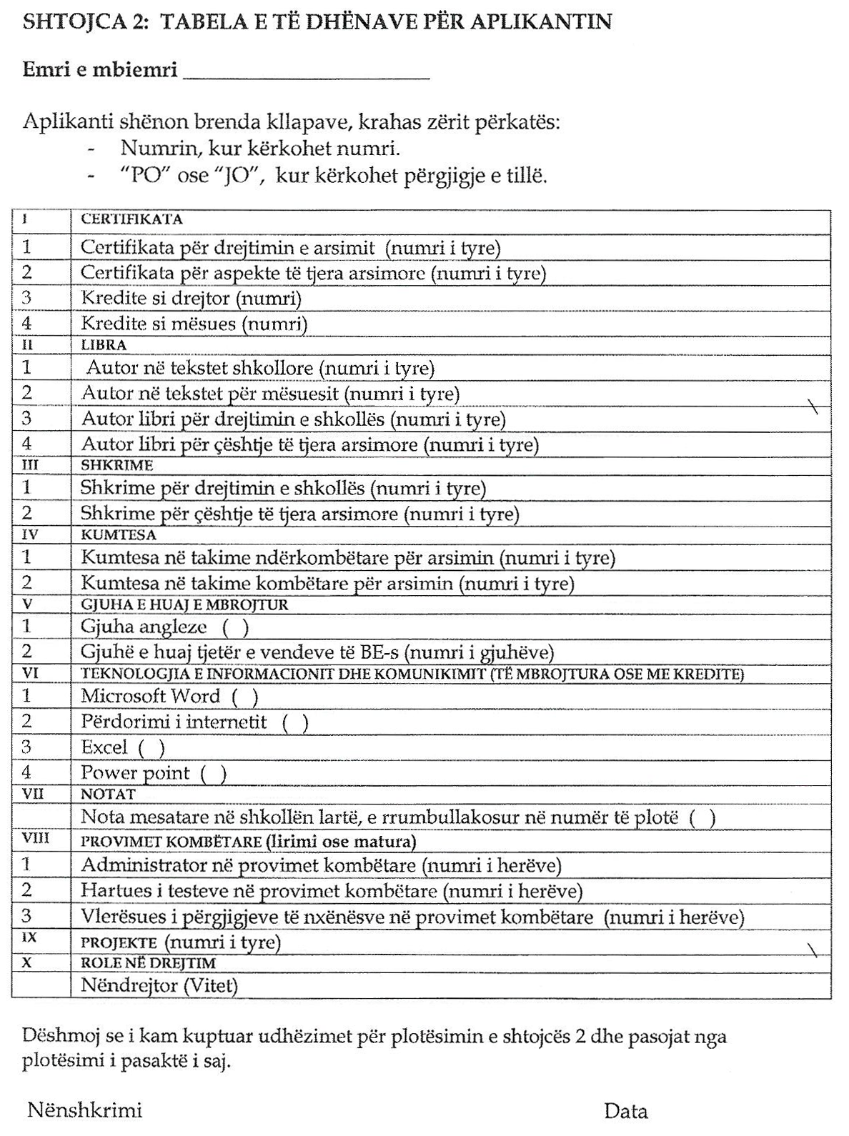
Shtojca 3
Rekomandimet

Një rekomandim zë jo më shumë se gjysmë faqe. Lëshohet nga mësues, drejtor i institucionit arsimor ose titullar, me kusht që aplikanti të ketë punuar vitet e fundit shkollore me rekomanduesin. Nuk lejohet që të dy rekomanduesit të jenë mësues.
Rekomandimi përshkruan tri aspekte të veprimtarisë profesionale të aplikantit, duke përdorur fjalët “Mjaftueshëm”, “Mirë”, ose “Shumë mirë”. Këto aspekte janë:
-Zbatimi i ligjshmërisë.
-Etika dhe sjellja.
-Arritjet profesionale.
Rekomanduesi mund të shkruajë ndonjë ngjarje të spikatur në karrierën e aplikantit.

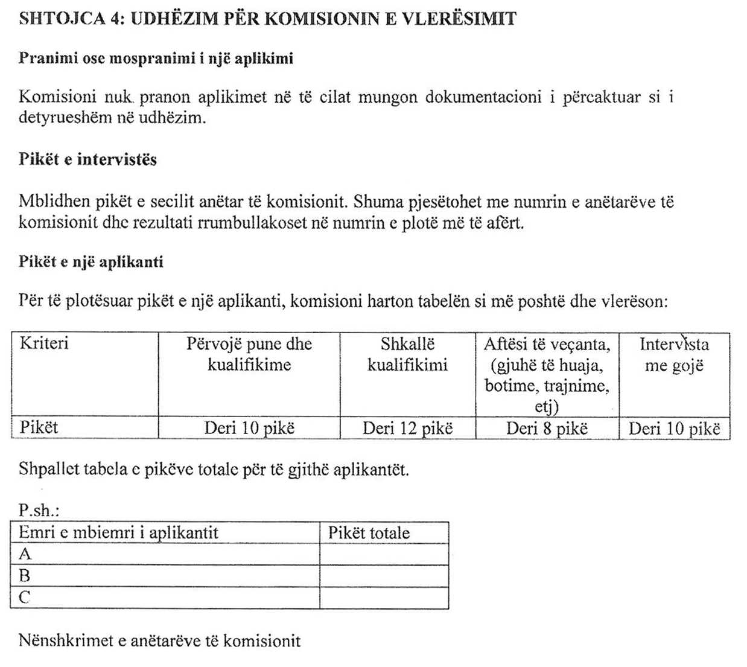

Shënoni numrin e viteve, duke filluar nga zero

